**Text-based rogueliken design document**

(tietoja ~~varastettu~~ lainattu discordista, kuvista, keskusteluista, varmaa vähä päästäki eli saattaa olla väärää tai vanhentunutta tietoa)

# Pelin design

**Yleistä:**

Peli on genreltään tekstipohjainen roguelike. Tavoitteena on päästä satunnaisesti generoitujen luolastojen läpi. Luolastot ovat jaettu huoneisiin, joista löytyy vihollisia, kauppoja, aarteita ja muita kuriositeettejä.

**Taistelumekaniikat**:

Joissakin huoneissa pelaaja voi kamppailla yhtä (tai useampaa) vihollishahmoa vastaan. Taistelu on vuoropohjaista, jossa aikamekaniikka määrittää liikevuoron. Eri toiminnoilla (tai vaan yleisesti hahmoilla) on eri nopeuksia. Nopeus on aikamäärä, kuinka usein hahmo kykenee toimimaan.   
Esimerkki taistelusta, jossa pelaajan nopeus on kaksi, ja hirviön kolme:

1. Pelaaja ja hirviö toimivat
2. Pelaajan ja hirviön ensimmäinen odotusvuoro.
3. Pelaajan ja hirviön toinen odotusvuoro.
4. Pelaaja toimii, hirviön kolmas odotusvuoro.
5. Pelaajan ensimmäinen odotusvuoro, hirviö toimii.
6. Pelaajan toinen odotusvuoro, hirviön ensimmäinen odotusvuoro.
7. Pelaaja toimii, hirviön toinen odotusvuoro.
8. Pelaajan ensimmäinen odotusvuoro, hirviön kolmas odotusvuoro.
9. Pelaajan toinen odotusvuoro, hirviö toimii.
10. Pelaaja toimii, hirviön ensimmäinen odotusvuoro.
11. ja niin edespäin.

Luolageneraatio:

Kentän muodostuvat noin x huoneen kokoisista luolastoista. Luolasto alkaa muuten tyhjästä aloitushuoneesta(?) ja päättyy pomotaistelun sisältävään huoneeseen(?). Huonetyyppejä on yhteensä(?):

1. aloitushuone
2. vihollishuone
3. aarrehuone
4. kauppahuone
5. avainhuone??
6. (minipelihuone??)
7. boss-huone

**Kohdeyleisö:**

Peli on tarkoitettu pelaajille, jotka nauttivat hitaasta, strategisesta taistelusta ja resurssienhallinnasta

**Käyttöliittymä:**

Näkymältään peli on jaettu kolmeen eri osaan (ks. kuva alla).

Huonevisuaalit: Staattinen kuva nykyisestä huoneesta (mahd. animaatioita). Näkymä vaihtuu luolaston kartaksi pelaajan halutessa(?) vaihtaa huonetta.

Tekstisyöte: Tässä kerrotaan sanallisesti huoneen tapahtumista, esimerkiksi ‘huoneessa on aarre’ tai ‘vihollinen teki sinuun x vahinkoa’. Tähän voi myös kirjoittaa komentoja pelissä edetäkseen.

Kontekstuaalinen luettelo: Tässä kerrotaan tilanteesta riippuen erilaista informaatiota. Kaupassa esimerkiksi listataan myytäviä tavaroita ja taistelussa käytettäviä toimintoja ja elämäpisteitä.

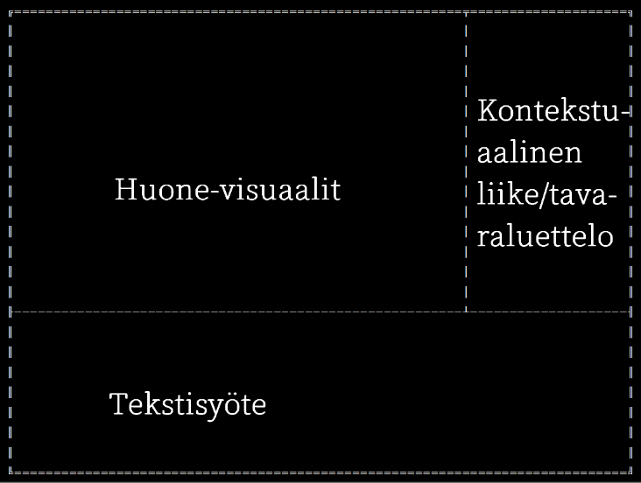

# Pelin ohjelmointitoteutus

Peli noudattaa MCV-arkkitehtuuria. M, eli model huolehtii pelin varsinaisesta logiikasta, V, eli view huolehtii käyttöliittymästä ja C eli controller tietojen välittämisestä modelin ja viewin välillä.

Musta salmiakki on kompositio, eli esim Terminal koostuu piirtokäskyistä. Tylppä nuoli on perintäsuhde. Tavalliset nuolet on assosiaatioita, eli luokka käyttää toista luokkaa. Nyrkkisääntöjä voi sanoa, että yhtenäinen viiva tarkoittaa paljon tekemistä toistensa kanssa ja katkoviiva vähäistä tekemistä toistensa kanssa

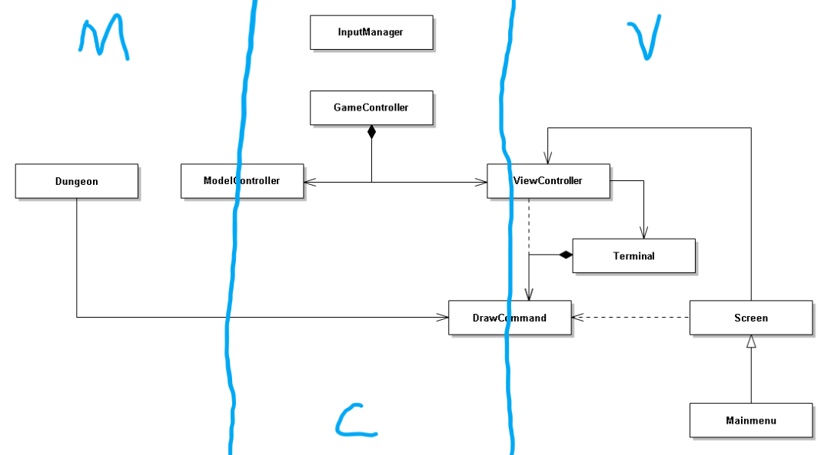

tätä voi jatkaa (tai sit jatkan ite jonain päivänä ku palaan kirjottamaan)

# Graafinen toteutus

Pelin kaikki grafiikat ovat toistaiseksi ascii-grafiikoita. Varsinaista taidetta tulee olemaan huone-visuaaleissa sekä esimerkiksi main menussa(?). Todennäköisesti peliin lisätään varsinaiset 2D-grafiikat. Grafiikkakoodin toteutuksesta riippuen voi olla mahdollista valita 2D-grafiikkojen ja ascii-grafiikkojen välillä tai kuvatiedostoja muokkaamalla luoda oman graafisen ilmeen.